附件一：

第二届“斯维尔杯”BIM世赛模拟赛

竞赛指南

一、竞赛软件下载
1.Revit2018及navisworks 2018安装包：
链接：https://pan.baidu.com/s/1FFD6KF2JkTYOR_0tKQIA1w 提取码：eduz
2.斯维尔BIM For Revit套包
下载链接：https://pan.baidu.com/s/1sZKirRh_-olhR6-VNQ09jg
提取码：sijw
初赛结束后，对晋级名单统一软件授权。
3.斯维尔BIM5D教育云平台
下载链接：https://edu5d.thsware.com/#/passport/login
初赛结束后，对晋级名单统一软件授权。
4.BIM模型自动评分下载（QQ群另行通知下载）

二、竞赛平台网址

（一）线上竞赛设备测试
开放赛前2轮模拟测试：第一次线上初赛测试，仅调试设备），第二次整体流程模拟，测试设备运行情况，熟悉竞赛平台，监考等。如有问题请及时反馈。

（二）比赛安排
序号 | 竞赛科目 | 竞赛时间
1 | 初赛前模拟  （学生组） | 10月20日（周四） | 下午14:00-15:30
2 | 初赛（学生组） | 10月21日（周五） | 上午09:00-12:00
3 | 整体流程模拟（学生组、员工组） | 10月24日（周四） | 下午14:00-15:30
4 | 开幕式  （学生组、员工组）  腾讯会议108-312-393 | 10月25日（周二） | 上午08:30-09:00
5 | 正式比赛  （学生组、员工组） | 10月25日（周二） | 上午09:00-12:00
6 | 正式比赛（学生组） | 10月25日（周二） | 下午14:00-16:00

（三）账号密码
账号：个人手机号 密码：个人QQ号码后六位
- 集中比赛细则
- 适用范围

学生组集中比赛考场

（二）线上比赛方式要求
1.各参赛学校准备好一间标准化考场，同时在考场前方、考场后方各准备好摄像头进行监控（可以用手机，但需设置为飞行模式，并准备好排插和充电器，保证全程监控），对角布置，要覆盖所有参赛选手，前后摄像头命名方式为：“学校+前方（后方）”，前后摄像头必须同时进入腾讯会议以便实时远程监考，所有参赛学生手机需放置在指定位置，比赛过程不能用手机，否则取消全校比赛成绩。
2.所有参赛学生提前30分钟进入考场，同时开启摄像头并进入腾讯会议，并逐个核对参赛学生身份（身份证+学生证），考场内除参赛选手外，其他人不得入内。
3.比赛开始前15分钟至比赛结束后15分钟内监控内出现任何非参赛人员，取消该校所有同学比赛成绩并停止参加比赛一年。
4.前后摄像头进入腾讯会议要打开麦克风，比赛结束后才可以退出。
5.参赛选手要求
（1）考场前后摄像头进入腾讯会议时，参赛学校应向监考老师展示所在的周围环境，用实景作背景，不得用虚拟背景；
（2）参赛选手登录同一腾讯会议，并且开启视频，同时用学生证作为虚拟背景以便核实身份；
（3）考试期间，参赛选手不得离开视频监视范围。参赛选手要在周围环境整洁、安静的场所考试；
（4）参赛选手必须听从监考老师的指挥，全程不得大声喧哗；
（5）考试期间考场内不能出现非参赛学生，否则该校考试成绩无效；
（6）参赛选手无任何理由要求延长考试时间。

（三）赛场要求
1.场地准备
每个参赛学校每个类别根据参赛人员准备标准化赛场，建议教室或者机房。
2.场地硬件设备
（1）2个可接入腾讯会议的电子设备，手机、电脑、平板等皆可。
（2）2个可接入（1）中电子设备的接口式摄像头（非学校教室监控用摄像头）
（3）至少1个可接入（1）中电子设备的采音设备。
（4）具备有线宽带、WIFI、4G/5G 网络等两种以上网络条件，确保网络信号良好且能满足竞赛要求。
（四）场地布置
1.赛场前、后方各设置1个摄像头，前、后摄像头需在一定高度对角放置，要求摄像头能清晰呈现整个赛场和参赛选手。布置图可参考图1。
2.采音设备要能够采集到现场各个位置的声音，能够让监考老师听到考场发出的声响。
3.摄像头和采音设备可通过电子设备接入考场的腾讯会议。
4.需提前测试设备和网络。保证设备正常运行，网络通畅。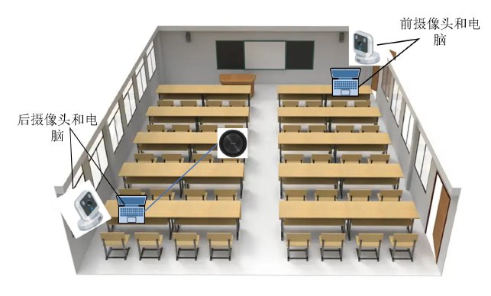
图1 考场布置
（五）参赛选手准备
1.设备摄像头正对选手，竞赛全程开启视频。
2.竞赛时不得过度修饰仪容，不得佩戴墨镜、帽子、头饰、口罩等，头发不得遮挡面部，需全程清晰显示选手面容。
3.设备不允许运行与参赛无关的其他网页或软件，设备须处于免打扰状态，保证竞赛过程不受其他因素干扰或打断，不得与外界有任何音视频交互，赛场内其他电子设备必须关闭。
4.不能使用头戴式耳机，不能使用无线耳机。
（六）周围环境
1.竞赛选手间隔1米以上。
2.保证安静的环境，避免参赛过程中声音嘈杂影响竞赛，选手周围不能有任何与竞赛内容相关的参考资料。

（七）监考老师职责
1.每个考场由一名老师负责监考，监考负责腾讯会议的建立以及核对参赛学生身份，负责检查学生机位布置及语音视频是否正常，并提醒学生按时交卷。
2.监考老师需在考前30 分钟进入实时会议系统，背景为大赛背景，监考老师用“学校+姓名+监考”登录。
3.进入会议后，监考老师要建立《在线考生信息表》在线文档，并组织考生进行填写，在考试结束前保存。
4.开考后登录的考生作为迟到处理，超过15分钟登录的作为未考处理。
5.开考15分钟后以截屏的方式保存有考生面部和有效证件画面的登录信息。
6.监考老师应关注考场情况，遇学生掉线等原因非正常离开考场的，及时记录取消比赛资格。
7.监考教师如实在考场记录表上记录学生突遇停电、停网、视频设备异常等情况，并交组委会全权进行处理。
8.每段考试结束前10分钟，向学生提醒时间及时上传，过时无法提交。
9.考试开始后用腾讯会议的录像功能录制比赛全过程并保留。
10.考试结束后请将在线考生信息表、考场记录表及有考生面部及证件信息的图片按考场号命名发送至指定邮箱：271050795@qq.com。

（八）巡考老师职责
1.负责巡视各考场，监督考场秩序，巡考老师用“学校+姓名+巡考”登录。
2.不定时巡视，每个考场巡视次数不少于4 次，并分别截屏，每次不少于10 分钟。
3.考试结束后请将巡考记录按考场号命名发送至指定邮箱：271050795@qq.com。

四、居家比赛细则
（一）适用范围
1.如疫情原因，无法统一比赛的学生，可以申请居家参赛。
2.所有员工组参赛选手。
（二）居家参数具体要求如下
1.居家参赛选手，需准备安静整洁的环境作为自己的赛场，详见“参赛选手要求”。
2.选手开始比赛前，要向监考人员展示周围的环境（即拿着手机360°环顾所处环境，待到监考人员确认后，再将手机位置固定）。
3.在选手后上方1米处成45°拍摄，需全程清晰显示选手竞赛环境和主机位电脑屏幕（双屏的要显示双屏幕内容），并且全程静音（关闭设备的麦克风和扬声器），关闭音频、电话铃声等可能影响竞赛的功能。
4.第二机位设备仅用于监控竞赛环境。请保证其不会对竞赛过程造成干扰，如由于来电、收到信息等因素造成掉线或影响竞赛效果，后果由选手自行承担。
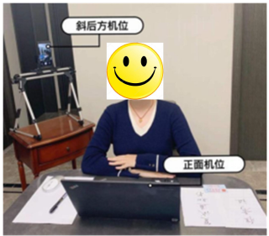
图2 参赛选手机位布置

